Отчет по лабораторной работе №6

Поиск файлов. Перенаправление ввода-вывода. Просмотр запущенных процессов

Кочкарев “sakochkarev” Станислав

Содержание

# 1 Цель работы

Ознакомление с инструментами поиска файлов и фильтрации текстовых данных. Приобретение практических навыков: по управлению процессами (и заданиями), по проверке использования диска и обслуживанию файловых систем.

# 2 Задание

* Выполнение последовательности действий
* Работа с файлами
* Поиск по файлам
* Перенаправление ввода-вывода
* Работа с конвейерами

# 3 Выполнение лабораторной работы

Сперва-наперво мы осуществили вход в систему под нашим пользователем (рис. 1).

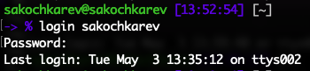

Рис. 1: Осуществление входа в пользователя

После этого был выполнен первый шаг, коим являлась запись в файл file.txt названия файлов в директории /etc (рис. 2). Стоит отметить, что на компьютере, на котором выполнялась лабораторная работа директория по пути /etc на самом деле является ссылкой на /private/etc, поэтому именно этот путь был использован заместо /etc.

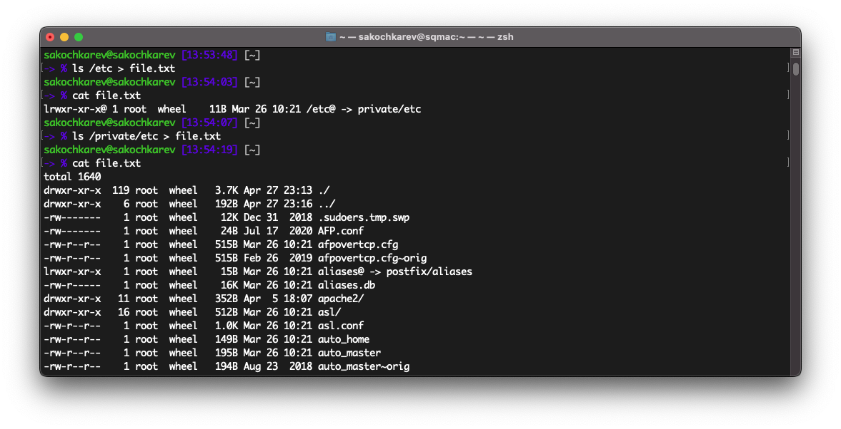

Рис. 2: Запись содержимого каталога /etc (/private/etc) в файл file.txt

Дополнительно к этому также в file.txt было добавлено содержимое домашней директории (рис. 3).

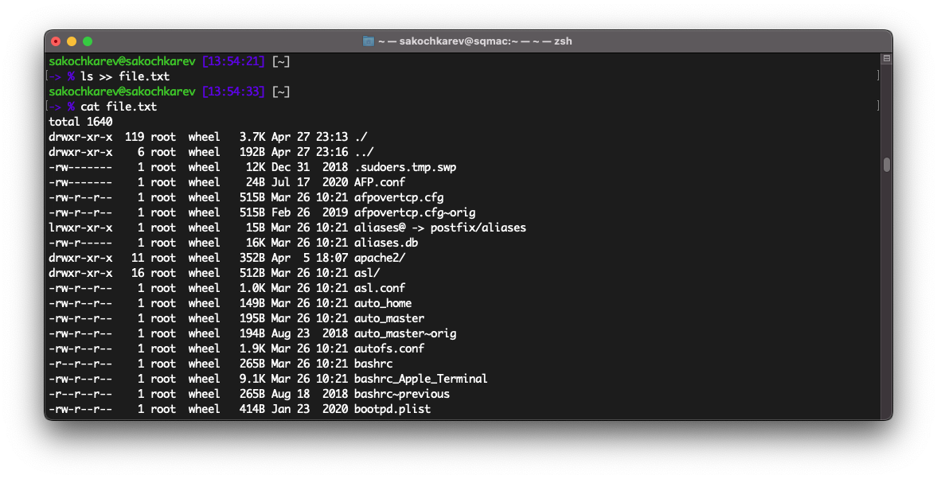

Рис. 3: Дозапись содержимого домашнего каталога в file.txt

Далее из файла file.txt созданного ранее были выведены все файлы с расширением .conf. Этот вывод был также дополнительно записан в отдельный файл conf.txt (рис. 4).

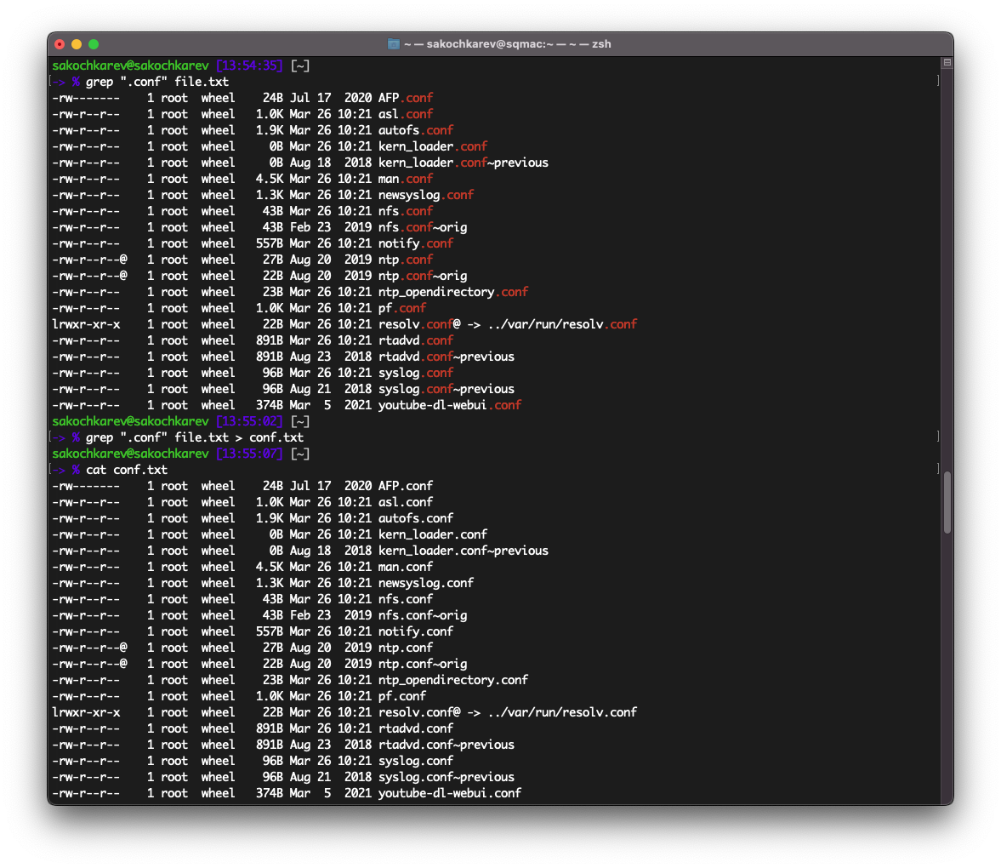

Рис. 4: Вывод и запись файлов с расширением .conf

Для того, чтобы определить и вывести все файлы в директории, начинающиеся с буквы c, можно использовать команду ls c*, а также команду find . -name "c*" (рис. 5).

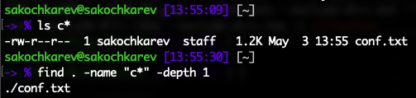

Рис. 5: Вывод файлов начинающихся с буквы c

Продолжая направление предыдущего задания, было необходимо вывести имена всех файлов из каталога /etc (/private/etc), начинающихся с буквы h. Для этого была использована команда ls h* (рис. 6).

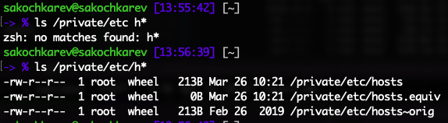

Рис. 6: Вывод файлов начинающихся с буквы h в директории /etc

Следующим заданием был запуск процесса в фоном режиме, который должен был записывать в файл ~/logfile файлы, имена которых начинаются с log. Сделано это было командой find . -name "log*" -print > logfile & (рис. 7).

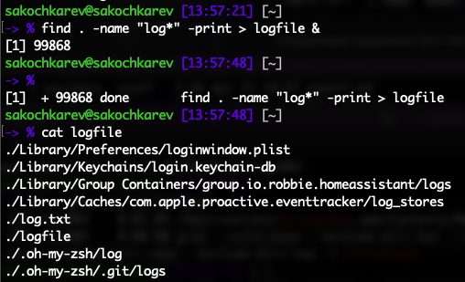

Рис. 7: Фоновая работа по записи файлов с названием log*

После окончания работы, было необходимо удалить получившийся файл (рис. 8).

Рис. 8: Удаление ~/logfile

Рис. 8: Удаление ~/logfile

Далее шли задания с фоновыми процессами и работой с ними.

Было необходимо запустить из консоли в фоновом режиме программу *gedit*. Так как ее не было на моем устройстве, она был заменена другой программой, а конкретно *VirtualBox*. Запуск производился командой VirtualBox & (рис. 9).

Рис. 9: Запуск VirtualBox в фоновом режиме

Рис. 9: Запуск VirtualBox в фоновом режиме

Далее нужно было определить идентификатор только что запущенного процесса. Для этого использовалась команда ps с конвейером и командой grep. В итоге получилась команда ps | grep -i "VirtualBox" (рис. 10). Дополнительными вариантами нахождения идентификатора процесса являются команды top (htop) и встроенные GUI-утилиты, как, например, Activity Monitor на macOS.



Рис. 10: Нахождение идентификатора процесса

Дальнейшим шагом было завершение запущенного процесса командой kill. Для этого был изучен соответствующий мануал (man kill). Результирующей командой с использованием полученного ранее идентификатора процесса было kill -9 127 (рис. 11).

Рис. 11: Завершение процесса

Рис. 11: Завершение процесса

Далее мы ознакомились с командами df и du изучив мануал по обеим командам и выполнив их (рис. 12).

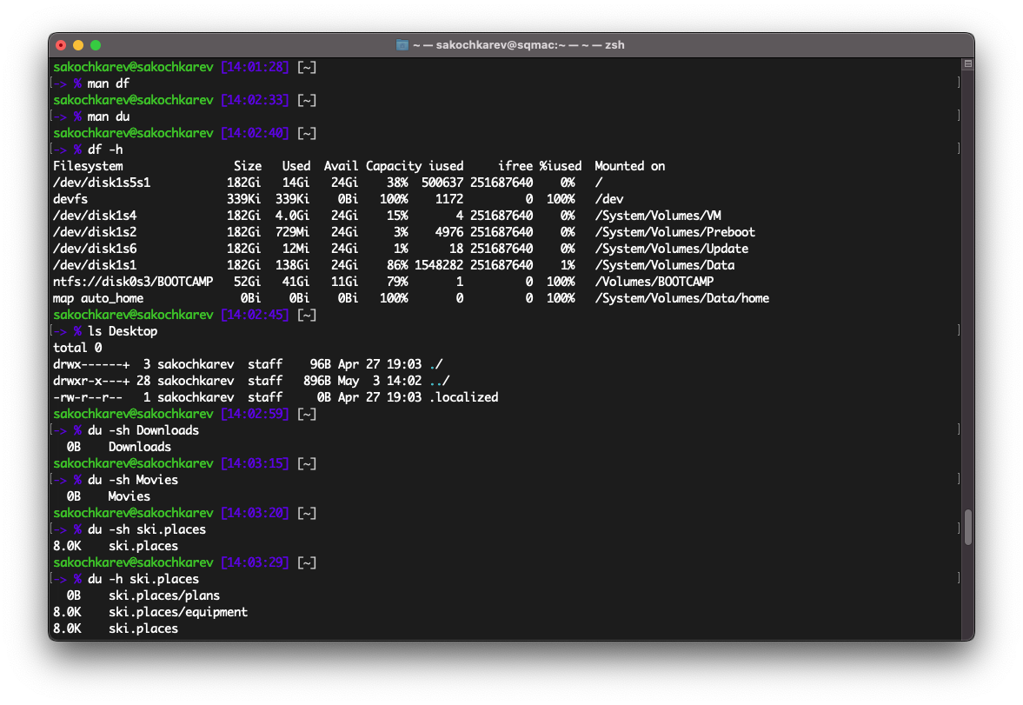

Рис. 12: Изучение мануала и использование команд df, du

Последним заданием было изучение команды find (man find) и использование ее параметров для вывода всех директорий в домашнем каталоге (рис. 13).

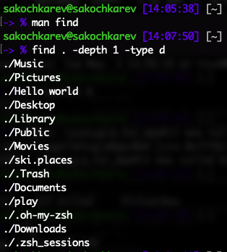

Рис. 13: Изучение мануала и использование команды find для вывода всех директорий в домашнем каталоге

В конце стоит подвести, что в работе было использовано понятие файла, как обобщенное понятие, поэтому во всех заданиях с требованиями нахождения файлов, они не были классифицированы отдельно. При необходимости соблюдения условий строгой классификации, достаточно добавить в каждую команду find флаг -type f.

# 4 Выводы

По выполнении лабораторной работы, мы познакомились с инструментами поиска файлов и фильтрации текстовых данных. Также приобрели практические навыки по управлению процессами, проверке использования диска и обслуживанию файловых систем.

# 5 Ответы на контрольные вопросы

1. По умолчанию в системе открыто три потока:
   * stdin – стандартный поток ввода
   * stdout – стандартный поток вывода
   * stderr – стандартный поток вывода сообщений об ошибках
2. > – открывает файл в режиме перезаписывания данных (новые данные перезапишут старые данные содержащиеся в файле)

* >> – открывает файл в режиме добавления данных (новые данные будут добавлены в конце файла)

1. Конвейер – это инструмент “связывания” команд и объединения их в цепочки, в которых вывод одной команды перенаправляется в следующую и т.д.
2. Процесс – это абстракция совокупности взаимосвязанных системных ресурсов. Отличие процесса от программы в том, что процесс – это то, что запускает программа, которая чаще всего является исполнительным файлом.
3. PID – Process ID (идентификатор процесса)

* GID – Group ID (идентификатор группа, под которой запущен процесс)

1. Задачи – это запущенные фоном программы. Ими можно управлять командой jobs.
2. Функции их идентичны и заключаются в менеджменте запущенных в системе процессов. Разница двух утилит заключается в “новизне” и поддерживаемости. htop являются более новой и улучшенной версией top.
3. Команда find являются командой по поиску файлов, директорий и других типов вхождений. Она позволяет искать вхождения по шаблону в указанных директориях. Также имеет дополнительные параметры для более тонкой настройки. Примеры:
   * find . -name "*.txt" – ищет все файлы (**и другие типы вхождений**) с .txt в конце названия
   * find . -name "*.txt" -type f – ищет все файлы (**и только файлы**) с .txt в конце названия
4. Одна из команд, которую можно использовать для нахождения файлов по содержанию является команда grep. Пример: grep -rnw '/home/sakochkarev' -e 'hello world'.
5. Можно использовать команду df -h для определения дисков и свободного места на них. Если диск разделен на несколько разделов, то можно суммировать свободное место в каждом из них и получить общее свободное место на диске. А можно просто использовать встроенный GUI дисковый менеджер.
6. Находясь в домашнем каталоге использовать команду du -sh, либо находясь вне домашнего каталога использовать du -sh ~. Флаг -s суммирует объем всех вложенных файлов и директорий, получая общий объем, а -h просто делает объем более понятным благодаря преобразованию байтов в ближайшее деление (КБ, МБ, ГБ и т.д.).
7. Самый простой способ – используя встроенный менеджер процессов. Например htop. Найдя зависший процесс в списке отправить сигнал SIGTERM.